


ESCUELA SUPERIOR POLITÉCNICA DEL LITORAL

FACULTAD DE INGENIERÍA EN ELECTRICIDAD Y COMPUTACIÓN

SISTEMAS DIGITALES II- ELEG1009

Integrantes:
- Edison Alvarado Saraguayo
- Oscar Astudillo Villavicencio

MÁQUINA DETECTORA DE REFLEJOS HUMANOS

Paralelo práctico: 104
Nombre del profesor práctico: MSc. Sara Rios

IT-2019

MÁQUINA DETECTORA DE REFLEJOS HUMANOS
La máquina dispone de 15 LEDS, distribuidos horizontalmente, de los cuales solamente uno se enciende a la vez a cierta frecuencia baja. La persona a la cual se le están midiendo los reflejos responde presionando una botonera ubicada debajo del LED que se encendió. Cada LED tiene debajo su correspondiente botonera. Una prueba de Reflejos Humanos se inicia presionando la botonera START, luego se realizan 15 encendidas de LEDS y sus correspondientes respuestas al presionar las botoneras. La máquina deberá medir dos parámetros: Cantidad de aciertos y velocidad de respuesta.
La cantidad de aciertos mide de entre las 15 encendidas de los LEDS cuantas veces la persona presionó la botonera que correspondía al mismo LEDS y muestra el total en dos displays.
La velocidad de respuesta mide el promedio de retardo de tiempo que una persona tiene desde que el LED se enciende hasta que la botonera es presionada. Se deberán tomar 15 mediciones de retardo de tiempo y promediarlas. Para el promedio solo tome en cuenta los retardos de tiempo medidos si la botonera presionada correspondía al LED que se encendió. Luego el resultado del promedio se mostrará en dos displays.
Los resultados se muestran en los dos juegos de displays (los que muestran la cantidad de aciertos y los que muestran el promedio del retardo) hasta que se vuelve a presionar START o hasta que se presione RESET.

Explicación detallada de la solución
De las dos propuestas presentadas para la resolución del problema, se puede diferenciar la implementación de diferentes bloques pero uno de ellos destaca de forma general, en la propuesta uno se usan registros de sostenimientos, mientras que en la propuesta dos se utiliza memoria RAM, la cual es más eficiente pero el análisis del funcionamiento de la misma nos pareció más complejo (programación en VHDL), que usar los registros de sostenimiento. Desde el punto de vista económico la implementación de alguna de las dos propuestas no requiere un gasto mayor, debido a que ambos bloques cumplirán la misma función, en cuanto a los elementos físicos que se deben utilizar el costo de los mismos no supera $10 dólares, sin considerar el protoboard utilizado, jumper, buses de datos y la tarjeta de desarrollo DE0-NANO.

DIAGRAMA DE BLOQUES DEL SISTEMA DIGITAL
HABILITACIÓN DE SEÑALES DE INICIO

INICIAR SISTEMA

CHECK TIEMPO FINAL

HABILITACION DE RANDOM

VERIFICACION DE LED REPETIDO

HABILITACION DE CONTADOR DE ACUMULACION
ENCENDIDO DE LED

VERIFICACION DE PULSADOR

HABILITACION DE CONTADOR ACIERTO

VERIFICACION DE CANTIDAD DE LEDS ENCENDIDOS

HBAILITACION BLOQUE DE DIVISOR

CONVERSION DECIMAL A BINARIO

CONVERSION BINARIO A BCD

CONVERTIDOR A 7 SEGMENTOS

HABILITACION CONTADOR 2 SEGUNDOS

RESULTADO DISPLAY 7 SEGMENTOS

DIAGRAMA ASM DEL CONTROLADOR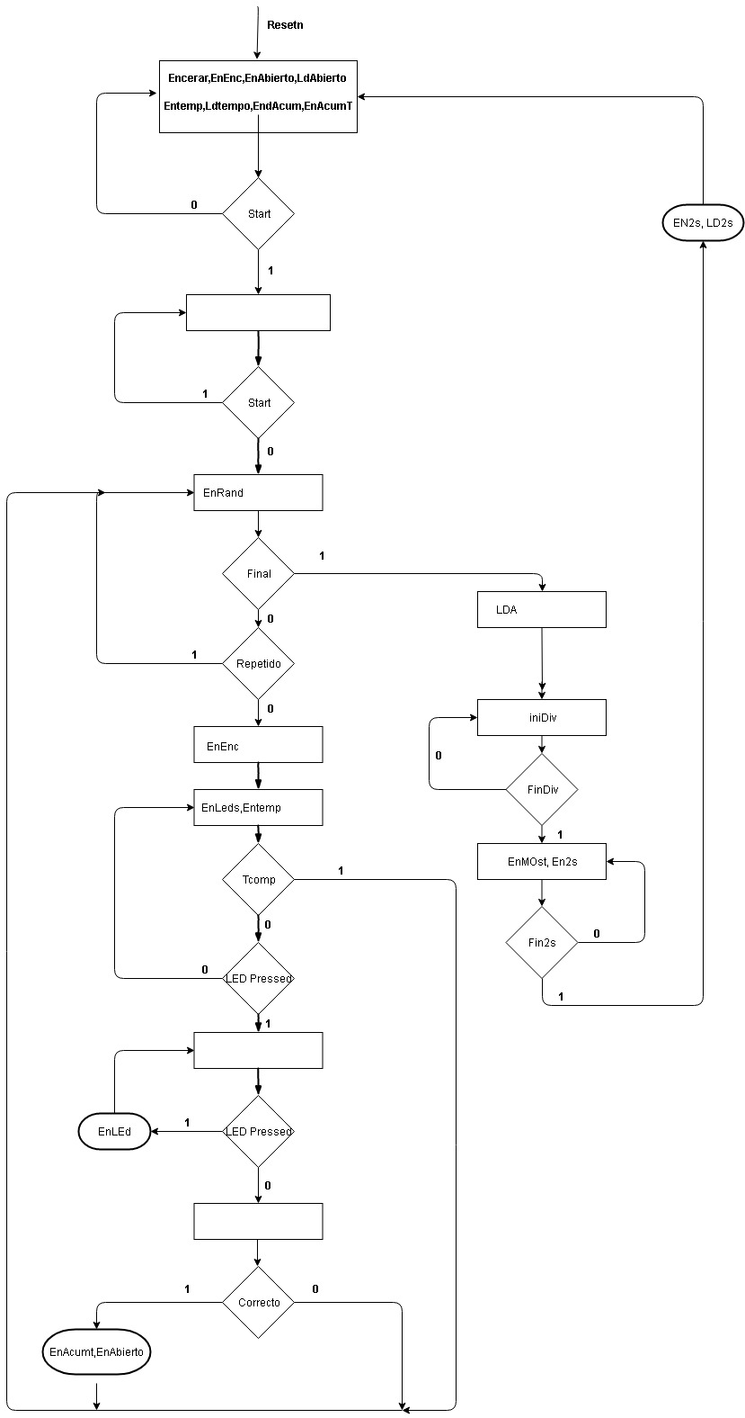

OBSERVACIONES

EnRand. - Es la señal que permite generar un led de manera aleatoria.
Final. - Es la señal que me indicara cuando todos los leds hayan sido activados.
Repetido. - La señal que permite comparar si el led que se ha generado, ya se ha encendido.
EnEnc. - Enciende el Led que se ha generado y si no se encuentra repetido.
EnTemp. - Habilita el contador de tiempo.
Led Pressed. - Permite verificar si una botonera es presionada.
Tcomp. - Esta es la señal que permite apagar el led en cuanto no se haya presionado ninguna tecla.
Correcto. - Permite verificar si la botonera presionada es correcta.
EnAciero. - Habilita el contador en caso que se presiona la botonera correcta-
EnAcumt. - Habilita el sumador para que se acumule el tiempo.
Una vez concluido la señal fin se proceden a cargar las cargas para nuestro bloque de división LDA y LDB.
IniDiv. - Permite habilitar el bloque de división.
FinDiv. - Una vez concluida la división.
ENMost, En2s.- Habilita la conversión de decimal a Bcd y luego a 7 segmentos, habilita la señal de contador de 2s.
Fin2s.- Permite comparar si el tiempo si han transcurrido los 2 segundos que deben encenderse los displays.

CODIGO VHDL COMPLETO DE LA MSS
CONTROLADOR
library ieee;
use ieee.std_logic_1164.all;

entity controlador is
Port(Resetn , clock: in std_logic;
Start, Final, Repetido, Tcomp, LedPRessed, correcto, finDiv, fin2s: in std_logic;
Encerar, EnEnc, EnAcierto, LdAcierto, EnTemp, LdTemp, EnAcum,EnAcumT: out std_logic;
Enrand, EnLeds, EnLED, En2s, Ld2s, LdA, iniDiv, EnMost: out std_logic;
est : out std_logic_vector(3 downTo 0)
);
end controlador;

Architecture sol of controlador is
Type estado is (s0, s1, s2, s3, s4, s5, s6, s7, s8, s9);
signal y: estado;
Begin

--mss estados
Process(Resetn, clock)
Begin
if Resetn = '0' then y <= s0;
elsif clock'event and clock = '1' then
case y is
when s0 => if start = '1' then y <= s1; end if;
when s1 => if start = '0' then y <= s2; end if;
when s2 => if Final = '1' then y <= s7;
elsif Repetido = '0' then y <= s3; end if;
when s3 => y <= s4;
when s4 => if Tcomp = '1' then y <= s2;
elsif LEDPressed = '1' then y <= s5; end if;
when s5 => if LEDPressed = '0' then y <= s6; end if;
when s6 => y <= s2;
when s7 => y <= s8;
when s8 => if FinDiv = '1' then y <= s9; end if;
when s9 => if Fin2s = '1' then y <= s0; end if;
end case;
end if;
end process;

--mss salidas
Process(Resetn, clock, repetido, correcto, Fin2s, start)
Begin
Encerar <= '0'; EnEnc <= '0'; EnAcierto <= '0'; LdAcierto <= '0'; EnTemp <= '0'; LdTemp <= '0'; EnAcum <= '0';EnAcumT <= '0';
Enrand <= '0'; EnLeds <= '0'; EnLED <= '0'; En2s <= '0'; Ld2s <= '0'; LdA <= '0'; iniDiv <= '0'; EnMost <= '0';
est <= "0000";
case y is
when s0 => Encerar <= '1'; EnEnc <= '1'; enAcierto <= '1'; LdAcierto <= '1'; EnTemp <= '1'; LdTemp <= '1'; EnAcum <= '1'; EnAcumT <= '1'; En2s <= '1'; Ld2s <= '1'; est <= "0000";
when s1 => est <= "0001";
if start = '0' then EnRand <= '1'; end if;
when s2 => est <= "0010";
if repetido = '1' then EnRand <= '1'; end if;
when s3 => EnEnc <= '1'; est <= "0011";
when s4 => EnLEDs <= '1'; EnTemp <= '1'; est <= "0100";
when s5 => if LedPRessed = '1' then EnLEd <= '1'; end if; est <= "0101";
when s6 => est <= "0110"; if correcto = '1' then EnAcumt <= '1'; enAcierto <= '1'; end if;
when s7 => LdA <= '1'; est <= "0111";
when s8 => iniDiv <= '1'; est <= "1000";
when s9 => EnMost <= '1'; En2s <= '1'; est <= "1001";
if Fin2s = '1' then en2s <= '1'; Ld2s <= '1'; end if;
end case;
end process;
end sol;

Diagrama de Bloques del controlador

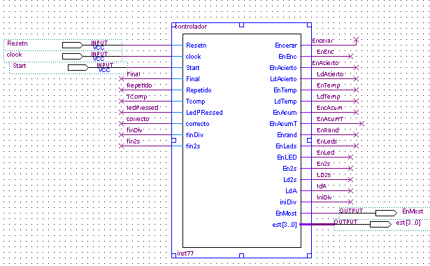
Ilustración 1: Diagrama de bloques del controlador
CODIGO VHDL Y DIAGRAMA DE BLOQUES
MUX 16 a 1
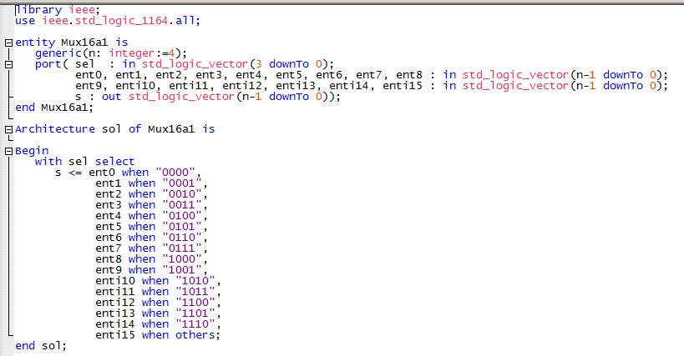
ilustración 2: Código VHDL generado para mux 16 a 1

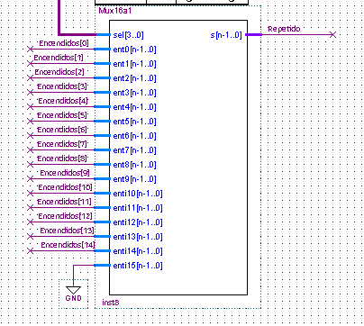
Ilustración 3: Diagrama de bloque mux16 to 1
Obs.- Este bloque se lo empleara para la validación de led aleatorio, es decir el led que se ha generado si se encuentra repetido.
REGSOT
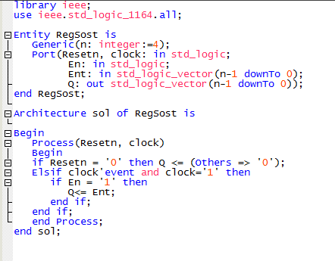
ilustración 4: Código VHDL generado para Registro de sostenimiento

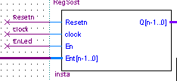
Ilustración 5: Diagrama de bloques regsot
Obs.- Este bloque se empleara para almacenar diferentes variables, como el tiempo de ejecución por ejemplo

CONTADOR_UP_0_TO_14
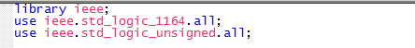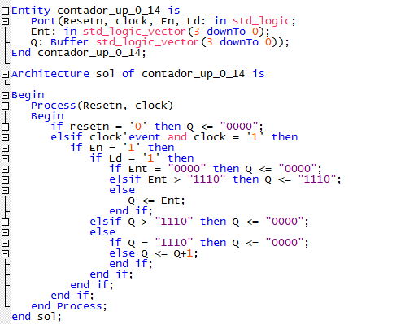
ilustración 6: Código VHDL generado para contador up 0 a 14

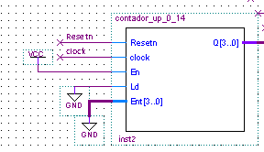
Ilustración 7: Contador up 0 to 14
Obs.- permite contar del 0 a 14 cuyo valor pasara a un registro de sostenimiento y luego a un convertidor de BCD a decimal.
CONV-DECIMAL TO BCD

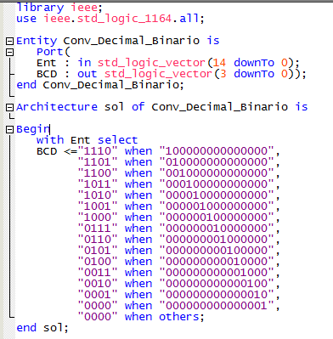
ilustración 8: Código VHDL generado para convertidor de decimal a bcd

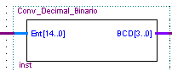
ilustración 9: Diagrama de bloques conv-decimal to bcd

obs.- Conversion de decimal a Binario para posterior operación de valores dentro de nuestra partición funcional

CONVERTIDOR BCD A DECIMAL
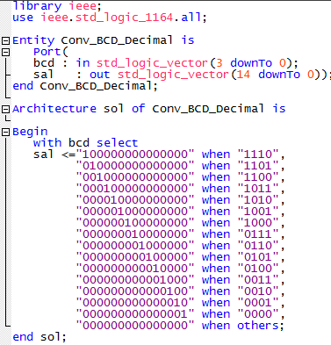
ilustración 10: Código VHDL generado para convertidor de bcd a decimal

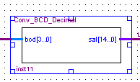
Ilustración 11: Convertidor bcd to decimal
Obs.- este bloque permite la conversión de binario del contador de 0 a 14 que permitirá encender el led determinado, una vez que se haya realizado la validación

COMPARADOR
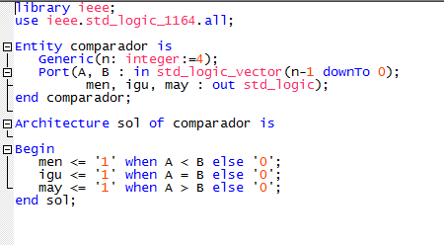
ilustración 12: Código VHDL generado para bloque comparador

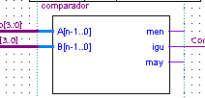
Ilustración 13:Diagrama de bloque Comparador

Obs.- Permite realizar la comparación de 2 valores, se utilizara para comparar si la botonera presionada y el led encendido aleatoriamente son iguales, además para comparar el tiempo completo de la maquina ha concluido, es decir el tiempo de operación que hemos designado.

MUX 2 A 1

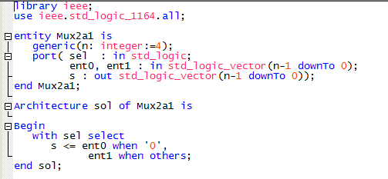
ilustración 14: Código VHDL generado para mux 2 a 1

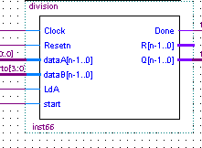
ilustración 15: Diagrama de Bloques mux 2 to 1

Obs.- Emplearemos este bloque para los valores iniciales en este caso cuando inicie el sistema, por ejemplo el tiempo con el que emplea para realizar la suma del tiempo acumulado

CONVERTIDOR BIN TO BCD

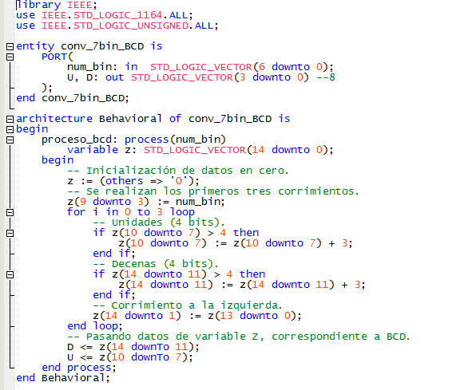
ilustración 16: Código VHDL generado para convertidor 3 bin a bcd

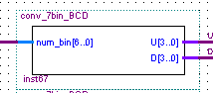
Ilustración 17: Diagrama de bloque conv 7 to bcd

CONTADOR UP

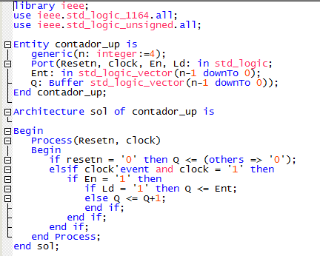
ilustración 18: Código VHDL generado para bloque contador up

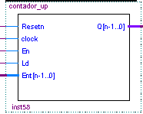
Ilustración 19: Contador up

SUMADOR

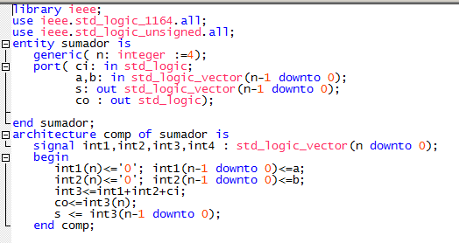
ilustración 20: Código VHDL generado para bloque sumador

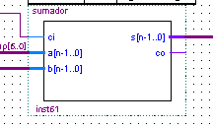
Ilustración 21: Diagrama de bloque sumador

Obs.- Utilizaremos este bloque para acumular todo el tiempo en el cual se detecte el acierto respectivo el cual ira a un mux de 2 a 1, y posteriormente a un registro de sostenimiento que se retroalimentara

DIVISOR
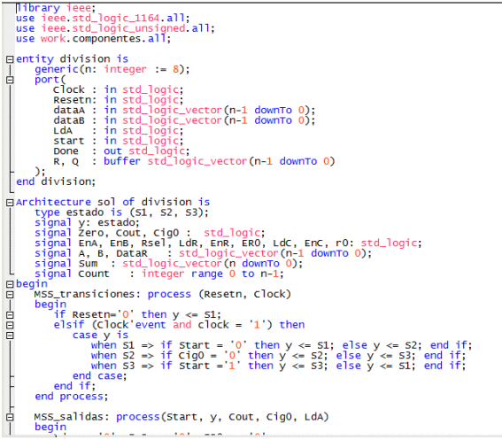
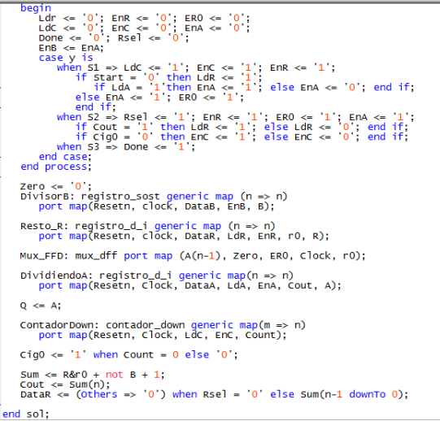
ilustración 22: Código VHDL generado para bloque divisor
Obs.- Bloque de división permite realizar la división para poder determinar el tiempo estimado entre el tiempo total acumulado y el número de aciertos

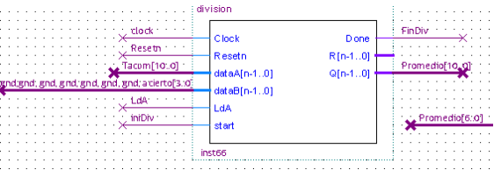
ilustración 23: Diagrama de bloque Divisor

Regis
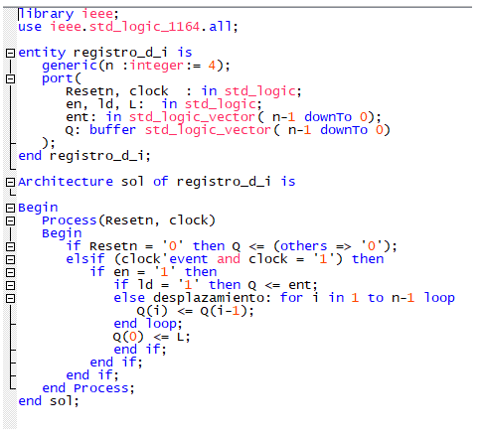
MUX_dff

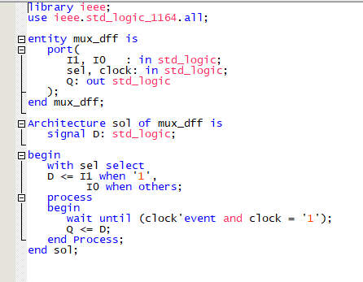

Contador_Down
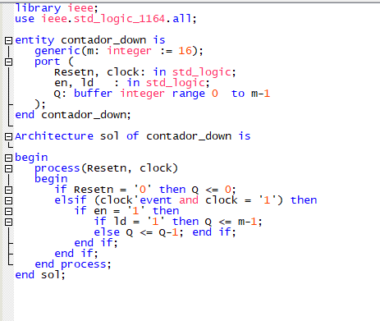

Registro_sost
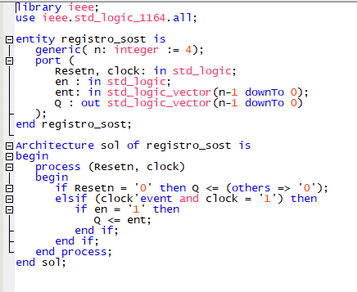

CONVERTIDOR DECIMAL A BINARIO
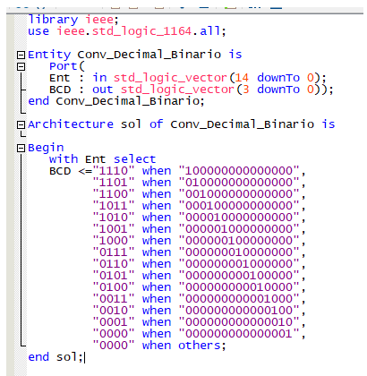
Ilustración 24: Código VHDL generado para convertidor decimal a binario
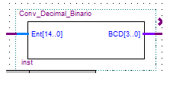
Ilustración 25: Diagrama de bloque
Obs.- este bloque es utilizado para convertir el número de botonera accionada, a binario posteriormente se comparara dicho valor con el led que se ha encendido

CONV 7 BIN A BCD
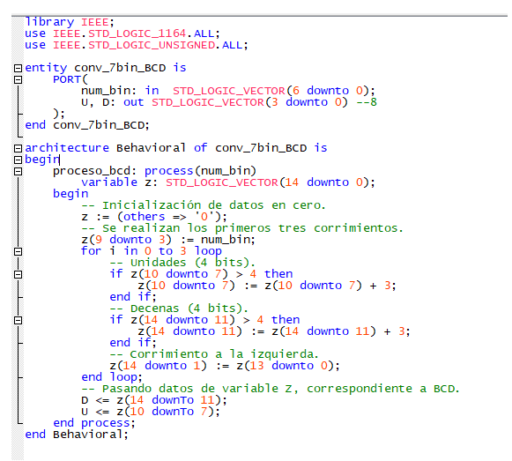
Ilustración 26: Código VHDL generado para convertidor de 7_bin_BCD

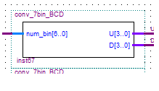
Ilustración 27: Diagrama de bloque

OBs.- mediante la implementación de este bloque podemos convertir nuestro valor binario a BCD, y posteriormente emplear convertidores de displays a 7 segmentos

CONVERTIDOR A 7 SEGMENTOS
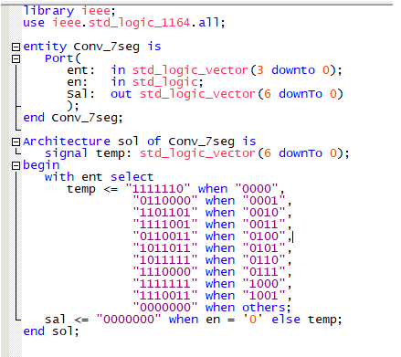
Ilustración 28: Código VHDL generado para convertidor 7 segmentos

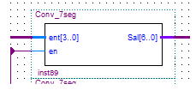
Ilustración 29: Diagrama de bloque
Obs.- Permite la conversión del BCD para poder mostrar el valor obtenido a los displays de 7 segmentos

DIVISOR DE ALTA FRECUENCIA
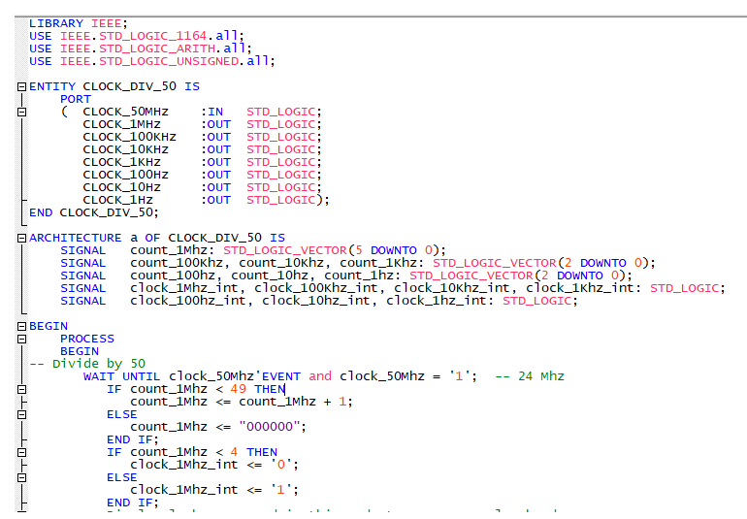
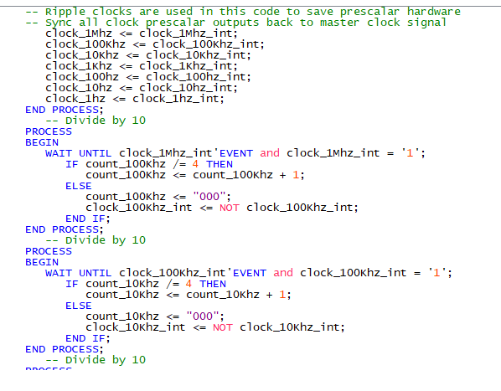
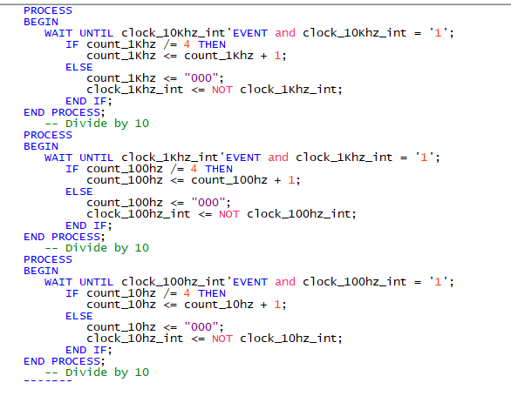
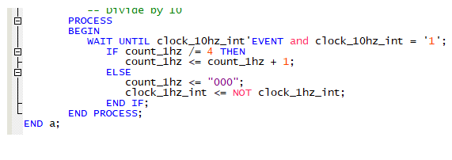
Ilustración 30: Código VHDL generado para divisor de alta frecuencia
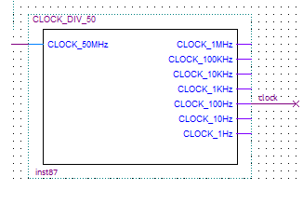
Ilustración 31: Diagrama de bloque

DIAGRAMA DE TIEMPO
WAVEFOR: Simulación CONTROLADOR
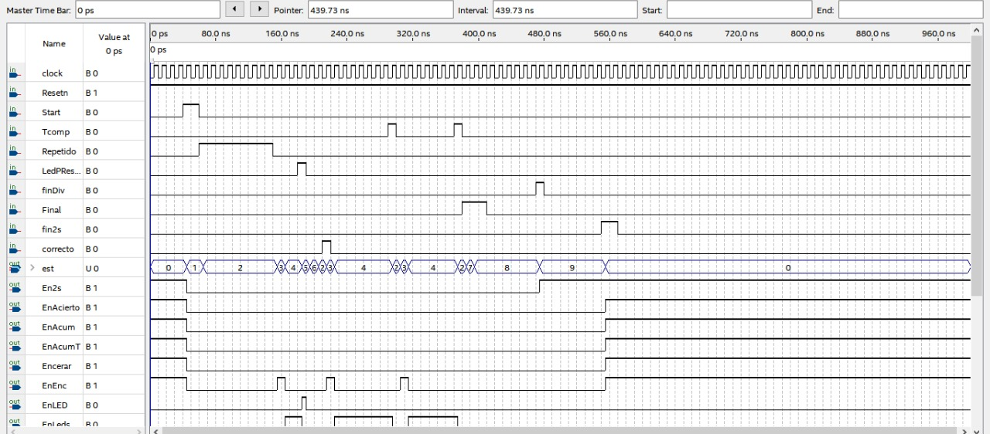
Figura 1: Diagrama de tiempo del controlador
El sistema digital empieza al presionar el botón start, en ese momento se pasa de estar de estado inicial a estado 1, al momento de soltar el boton start, el estado pasa a 2, donde mientras se esté repetido se queda en ese mismo estado, al momento ya que no está repetido se pasa al estado 3 el cual es el encargado de grabar en el arreglo de encendidos, después de eso se pasa al estado 4 en donde espera hasta que se presione una nueva tecla, pasando luego al estado 5 mientras se esté presionando, luego se pasa al estado 6 donde se valida si es correcto o no, y si es correcto lo cuenta, por ende pasa al estado 2 donde va a generar un nuevo número aleatorio y el estado 3 en donde va a guardar y el estado 4 en donde se queda esperando que se presione una tecla. Si no se presione una tecla en una cierta cantidad de segundos se va a activar un tiempo completo, al activarse ese tiempo no pasa por los estados 5 y 6, sino que simplemente regresa al estado 2 porque no hubo un acierto, regresando de ahí al estado 4 para esperar una tecla y nuevamente como se aprecia en el diagrama de tiempo (figura1), cerca de los 400 ns se vuelve a mandar un tiempo completo y en este caso ya se acabó, por ende no pasa al estado 2, 3 y 4, si no que pasa al estado 7 donde empieza la división, posteriormente pasando al estado 8 donde realiza la división y por último al estado 9 donde comienza a mostrar el resultado por 2 segundos. Al acabar los dos segundos se emite la señal (fin2s) acabando el programa volviendo al estado cero.
DIAGRAMA DE TIEMPO
WAVEFORM: Simulación SISTEMA
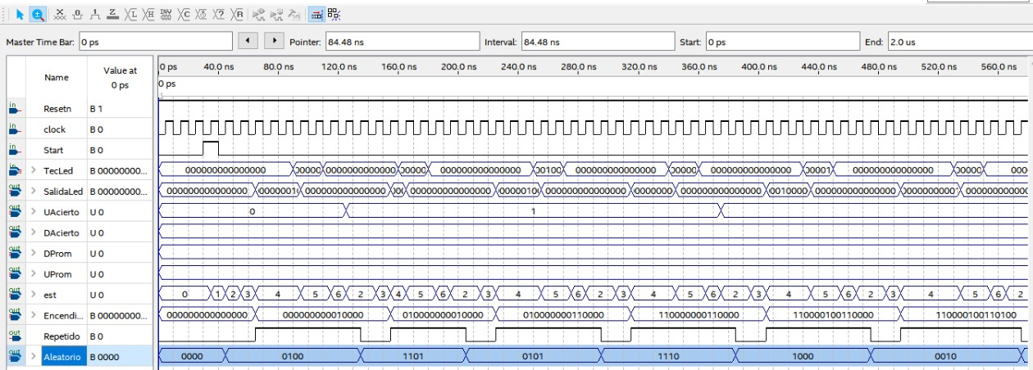
Figura 2: Diagrama de tiempo de la simulación del sistema (primera parte)
El diagrama de tiempo de la simulación del sistema digital se presenta en las dos gráficas mostradas (figura 2 y 3). Al realizar el análisis hay que considerar que debido a que es simulado no se puede contar el tiempo en segundos, por lo que se asume que un flanco de reloj es un segundo. El sistema digital empieza con la botonera Start donde va a cambiar de estado de 0 a 1, de 1 a 2, de 2 a 3 (donde ya genera el aleatorio) y luego pasa al estado 4 en donde se queda esperando que se presione alguna tecla. Una vez que se encuentra en el estado 4, en ese momento ya se genera una salida led, en ese momento al presionar la botonera donde está el led el contador de aciertos contara uno más debido a que se acertó. En la siguiente, como se aprecia en la figura 1 cerca de 160 ns no se acierta, pasando lo mismo, se llega al estado 4 donde se va a generar el numero y se queda esperando a que se presione una botonera, al momento de presionar se pasa al estado 5, se deja de presionar y esta el estado 6, y debido a que fue incorrecto no hace cuenta de los aciertos, por eso hasta el momento solo hay 1 acierto, el cual tiene guardado su tiempo promedio. Si se sigue presionando teclas y colocando números aleatorios, se va a presentar en la señal encendido como se van ocupando los leds. Esa señal es la encargada de guardar los leds que ya están encendidos para que no se repitan. Por ejemplo, si el aleatorio arroja un led que ya está repetido, este debe de quedarse en el estado 2 hasta que sea uno que no esté repetido, debido a eso se aprecian pulsos largos y cortos.
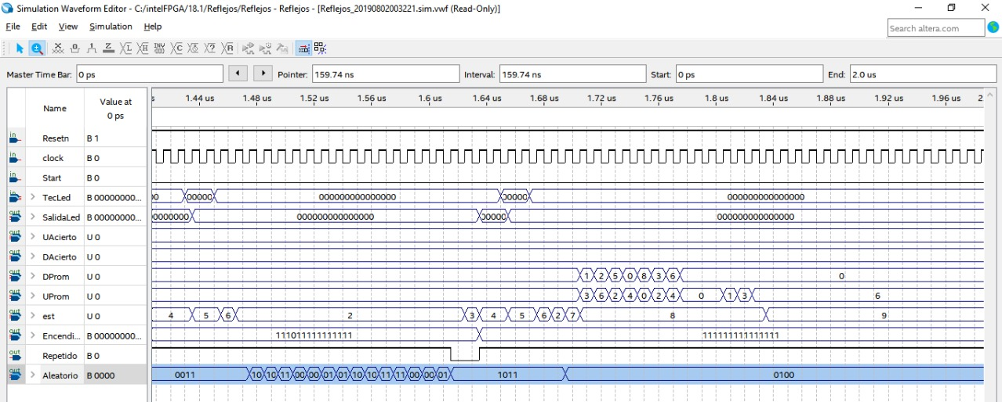
Figura 3: Diagrama de tiempo de la simulación del sistema (segunda parte)
En esta gráfica (figura 3) se presenta que ya una vez ocupados los 15 leds, esto quiere decir que los 15 ya esten encendidos, y se vuelve a presionar, se puede apreciar que cambia de estado, y ya no se queda en estado 4, 5, y 6 si no que ya pasa al estado 7 donde empieza la división del tiempo con la cantidad de aciertos para con ello sacar el promedio, despues de eso pasa al estado 8 donde realiza la división y por ultimo pasa al estado 9 donde muestra por 2 segundos los resultados para luego regresar al estado 0. En la figura 3 se puede apreciar que se tuvo 3 clock para el primer acierto y 3 clock para el segundo acierto dando los resultados del promedio, siendo Dpromedio 0 y Upromedio 6, ese sería el tiempo promedio que se demoró, como es simulación se estan contando los clocks y no segundos como debe de ser en realidad.

DIAGRAMA ESQUEMÁTICO DEL PROYECTO

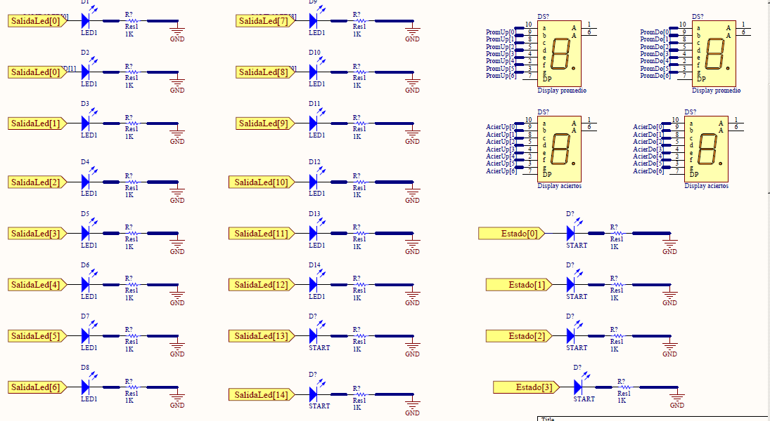

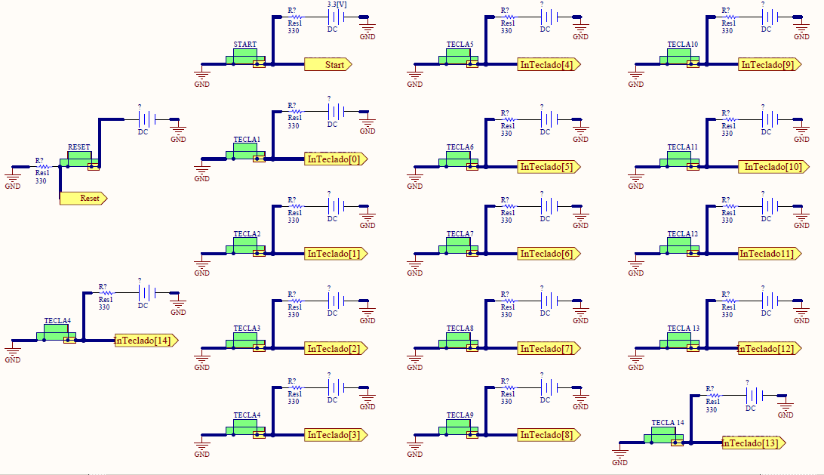

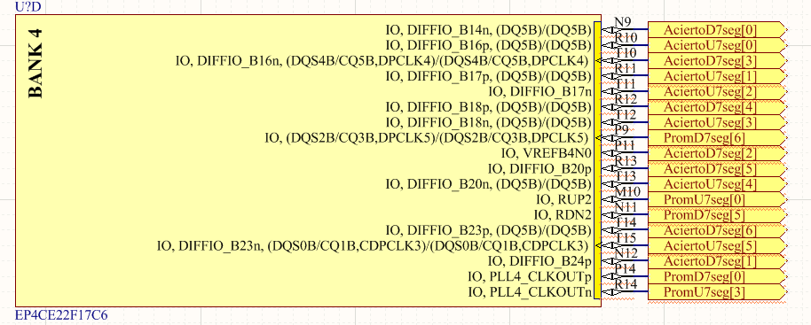
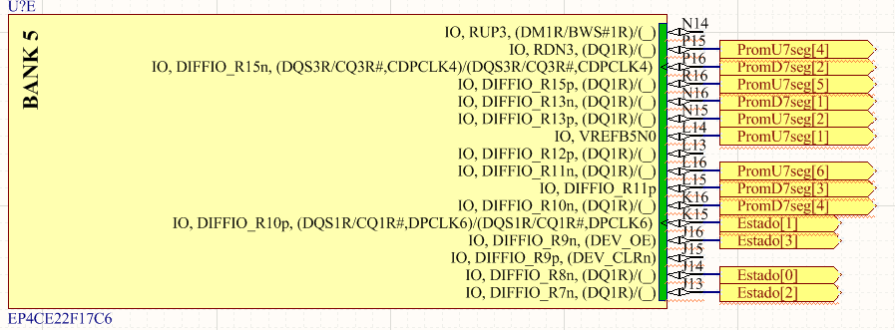
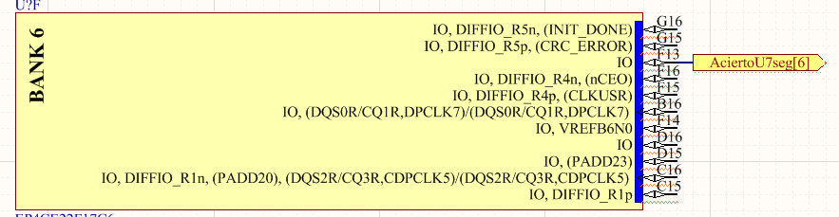
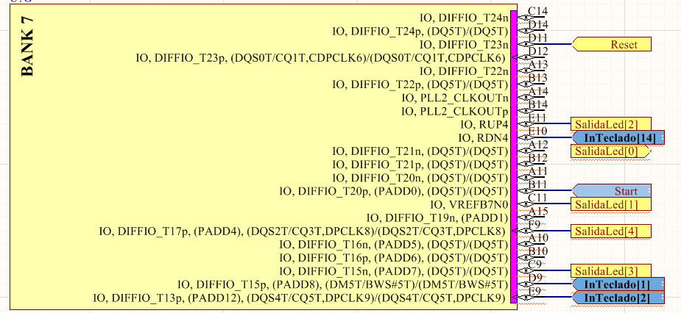
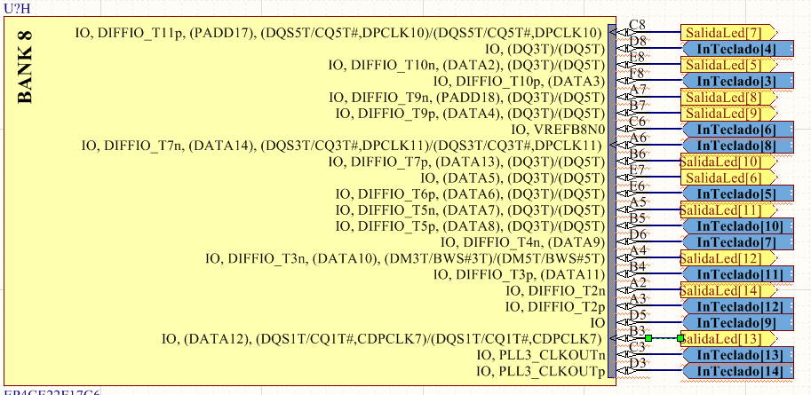

PARTICION FUNCIONAL
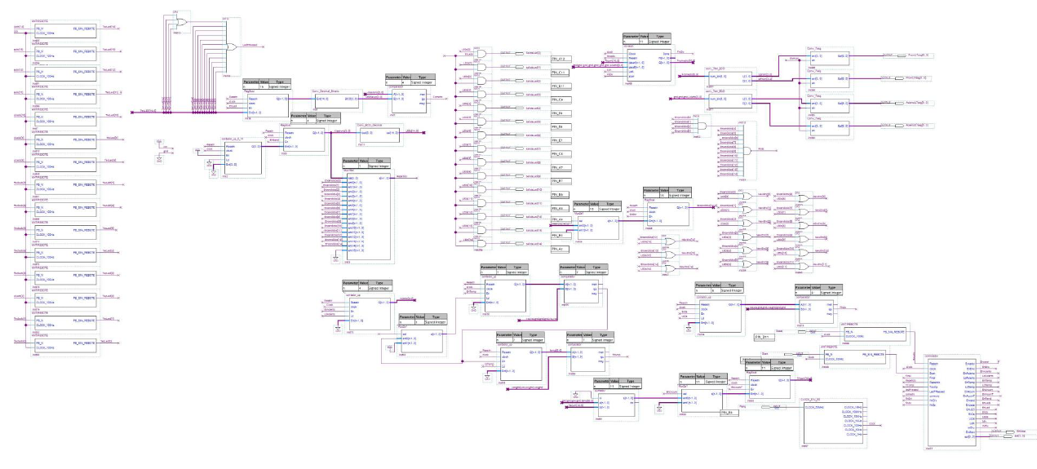

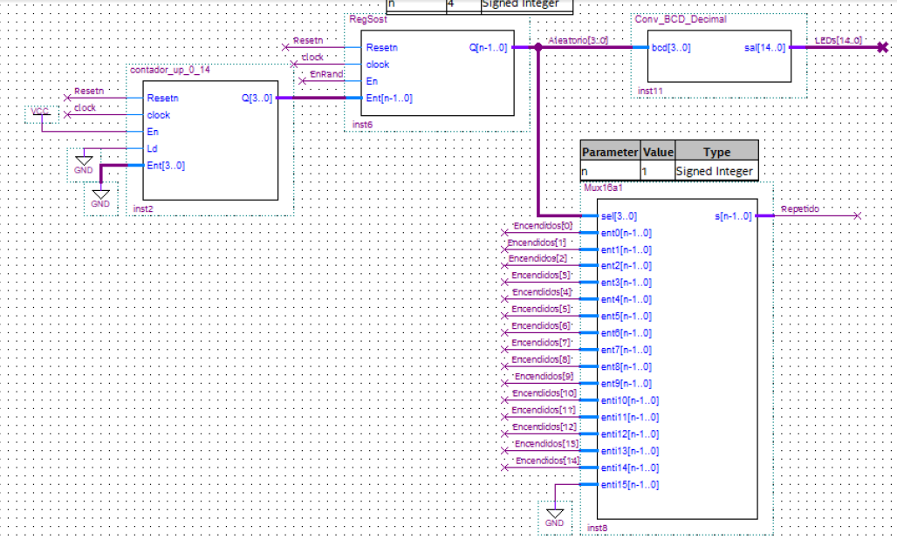
Esta parte de la partición funcional, se encarga de generar el encendido de los leds (empleando un contador), que se guardaran en el registro de sostenimiento y posteriormente al convertidor de BCD a decimal, aparte podemos comprobar mediante el MUX cuál de los leds se han encendido mediante la señal repetido que se enviara a la MSS
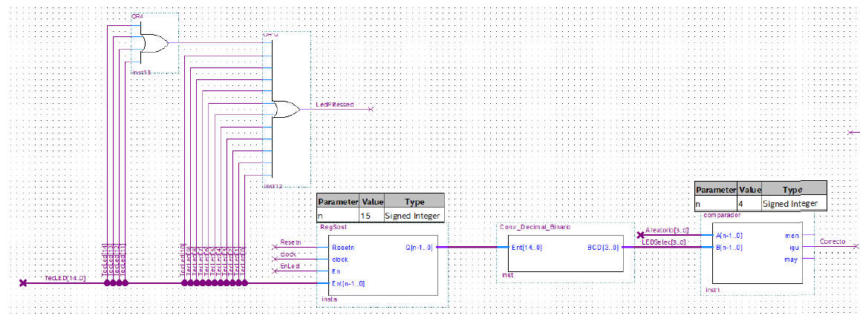
Bloque encargado de receptar la señal de las botonera mediante la compuerta OR, cuando es detectada alguna tecla se enviara la señal EnLed, al registro de sostenimiento para poder almacenarlo, a continuación se convertirá ese valor de decimal a binario, para sus posterior comparación con el led que se ha encendido de manera aleatoria

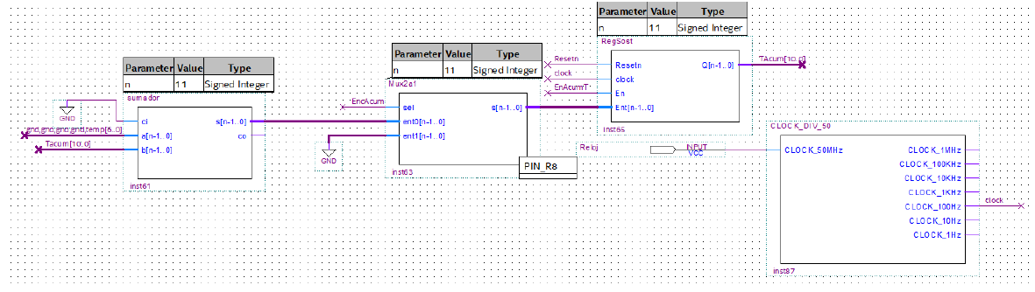
Este bloque permite almacenar el tiempo de operación de la maquina mediante la implementación del Mux 2 a 1, que recibe la señal “EnAcum”, que en primera instancia tomara el valor de cero, posteriormente se almacenara en el registro de sostenimiento mediante la señal “EnAcumT” la señal de salida de este registro se retroalimentara para el bloque sumador de esta manera almacenamos el tiempo
Podemos observar el blqoue de divisor de frecuencia de donde hemos obtenido la señal de clock con el cual trabajaremos en nuestro sistema.
Este bloque corresponde a la controladora(MSS) la cual recibirá las señales que se han explicado con anterioridad en el diagrama ASM, además observamor las señales que se enviaran para poder relacionar los diferentes bloques de la partición funcional, también observamos las entradas Star y reset son su respectivo anti rebote
Este bloque se encarga de controlar el tiempo por el cual se van a mantener encendidos los displays de 7 segmentos, en este caso usando un contador_up, y cun comparador cuando este llegue a dos segundos, emitiendo la señal “Fin2S”
Este bloque se encargara de verificar los leds que ya se han encendidos, en este caso el registro de sostenimiento enviara la señal al MUX de 16 a 1 para la respectiva verificación, aparte observamos el MUX 2-1, que recibe la señal encerar y su entrada NewEnc, que es el resultado de emplear compuertas OR y los LEDs.
Observamos el bloque divisor que recibe el tiempo acumulado y el número de aciertos, estos dos datos se van a emplear para la obtención del promedio, aparte se emplea la señal de “INIDIV” que es quien notificara al respectivo bloque que empieza la división que es la señal que se enviara los convertidores de binario a BCD, a su vez se enviara ese dato a los convertidores de 7 segmentos para su posterior muestra en los displays
Observamos 2 bloques, el primer bloque que corresponde a la compuerta AND que recibe los leds que se han encendidos, en este caso cuando todos los leds se hayan encendido se activara la señal Final, que dará como concluido la activación y verificación de las botoneras. El bloque 2 es la respuesta de salida para los 15 leds que utilizamos en nuestra máquina, que recibe la habilitación “ENLeds” y el led que se ha generado luego de verificarlo
Este bloque es el ya mencionado para la verificación de los leds que se generan el New encendido será enviado a el mux de 2 a 1

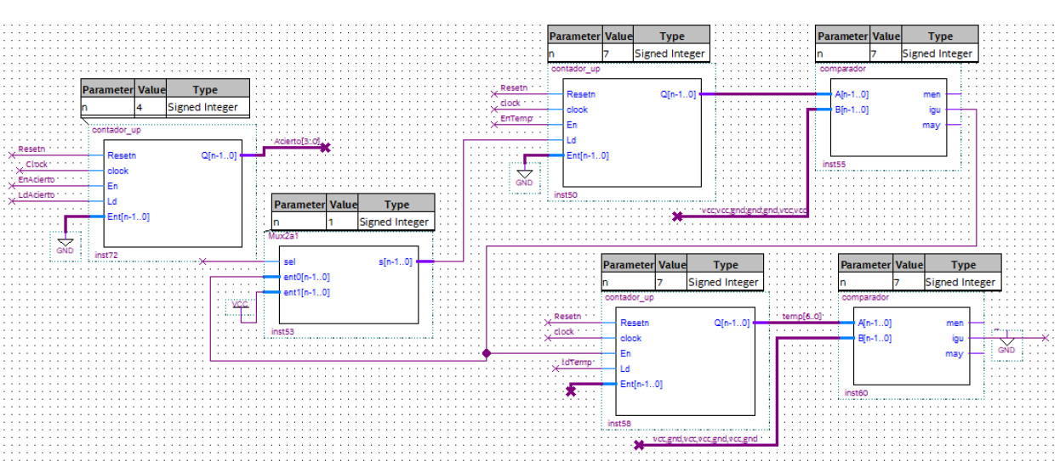
Observamos el bloque contador Up, que representa el número de aciertos que se obtengan durante la operación, funcionan con la señal EnAcierto, también se tiene el bloque que almacena el tiempo en este caso conformado por el MUX comparador y contador

PIN PLANNER

SEÑAL | PIN FPGA | Pin conector
AciertoD7seg | T14 | 5
AciertoD7seg | R13 | 7
AciertoD7seg | R12 | 9
AciertoD7seg | T10 | 13
AciertoD7seg | P11 | 15
AciertoD7seg | N12 | 17
AciertoD7seg | N9 | 19
AciertoU7seg | F13 | 2
AciertoU7seg | T15 | 4
AciertoU7seg | T13 | 6
AciertoU7seg | T12 | 8
AciertoU7seg | T11 | 10
AciertoU7seg | R4 | 14
AciertoU7seg | R10 | 16
PromedioD7seg | P9 | 18
PromedioD7seg | N11 | 20
PromedioD7seg | K16 | 22
PromedioD7seg | L15 | 24
PromedioD7seg | P16 | 26
PromedioD7seg | N16 | 28
PromedioD7seg | P14 | 32
PromedioU7seg | L16 | 21
PromedioU7seg | R16 | 23
PromedioU7seg | P15 | 25
PromedioU7seg | R14 | 27
PromedioU7seg | N15 | 31
PromedioU7seg | L14 | 33
PromedioU7seg | M10 | 35
Estado[3] | J16 | 37
Estado[2] | J13 | 39
Estado[1] | K15 | 38
Estado[0] | J14 | 40
SEÑAL | PIN FPGA | Pin conector
Start | B11 | 36
Reset | D11 | 38
InTeclado[14] | D3 | 2
inTeclado[13] | C3 | 4
InTeclado[12] | A3 | 6
InTeclado[11] | B4 | 8
InTeclado[10] | B5 | 10
InTeclado[9] | D5 | 14
InTeclado[8] | A6 | 16
InTeclado[7] | D6 | 18
InTeclado[6] | C6 | 20
InTeclado[5] | E6 | 22
InTeclado[4] | D8 | 24
InTeclado[3] | F8 | 26
InTeclado[2] | E9 | 28
InTeclado[1] | D9 | 32
InTeclado[0] | E10 | 34
SalidaLed[14] | A2 | 5
SalidaLed[13] | B3 | 7
SalidaLed[12] | A4 | 9
SalidaLed[11] | A5 | 13
SalidaLed[10] | B6 | 15
SalidaLed[9] | B7 | 17
SalidaLed[8] | A7 | 19
SalidaLed[7] | C8 | 21
SalidaLed[6] | E7 | 23
SalidaLed[5] | E8 | 25
SalidaLed[4] | F4 | 27
SalidaLed[3] | C4 | 31
SalidaLed[2] | E11 | 33
SalidaLed[1] | C11 | 35
SalidaLed[0] | A12 | 37

A) B)

Ilustración 32: La respectivas tablas representa la planeación de los pines para nuestra tarjeta FPGA , donde la tabla “A representa el banco JP1 y la tabla “B” representa los pines del banco JP”, además de los pines al que pertenecen para el bus de datos.

CONCLUSIONES
- La máquina detectora de reflejos humanos está fundamentada en el procesador NIOS II con la utilización de la tarjeta de desarrollo DEO-NANO para la implementación de la misma.
- La máquina detectora de reflejos humanos permite captar la respuesta que se pueda presentar en la persona a la iluminación de leds.
- Mediante los diferentes bloques de trabajo se desarrolló de forma competente la partición funcional.
RECOMENDACIONES
- Se recomienda revisar los nombres de las señales que se le asignan a los bloques dentro de la partición funcional, debido a que si alguna señal tiene mal escrito un carácter en su designación ocurrirá error al realizar la compilación.
- Revisar la asignación de pines para la tarjeta nano FPGA, debido a que pueden existir pines quemados, o comprobar si los jumpers que se están utilizando presentan continuidad.
- Emplear un divisor de alta frecuencia para poder visualizar los cambios de nuestra máquina, debido a que si se trabaja a mayores frecuencias los cambios y acciones que se desarrollan serán imperceptibles al ojo humano.

BIBLIOGRAFIA
[1] Ronald j & Neal S, “Sistemas Digitales: Principios y Aplicaciones”, México: PEARSON EDITORIAL,2003
[2] Enrique Sanchis. “Sistemas electrónicos digitales: Fundamentos y diseño de aplicaciones”, Valencia: GUADA Litografía. SL ,2002
[3] J. Wakerly, “Diseño Digital: principios y prácticas”, México: PEARSON EDITORIAL,2001

LINKS
Link de GitHub: https://github.com/ejas3000/DIGITALES-2-Proyecto.git
Link de YouTube: https://youtu.be/zV242mHgs-k

